ЭЛЕКТРОННЫЙ КАТАЛОГ
Инструкция по работе с электронным каталогом
Работа в электронном каталоге возможна через три формы:
- Базовая поисковая форма рекомендуется для формирования простых запросов.
- Расширенная поисковая форма – для сложных запросов и поиска статей из периодических изданий.
- Профессиональная поисковая форма – для сложных запросов без ограничений на число поисковых выражений.
Все поисковые формы состоят из трех частей (см. рисунок 1):
В основной части, которая изменяется в зависимости от выбранного Вами поискового режима, задаются параметры поиска.
Левая часть содержит кнопки, позволяющие искать записи, очистить поисковую форму, просмотреть историю поисков.
В нижней части поисковой формы Вы можете воспользоваться справкой, просмотреть объем баз данных, осуществить контроль выполнения заказов, а также завершить сеанс работы с системой.
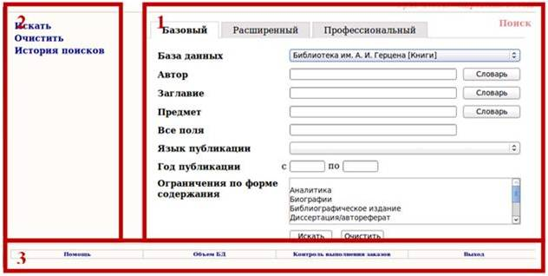
Рис. 1
Базовая поисковая форма
Состоит из наиболее часто используемых областей поиска. Для проведения поиска должно быть заполнено хотя бы одно поисковое поле (см. рисунок 2).
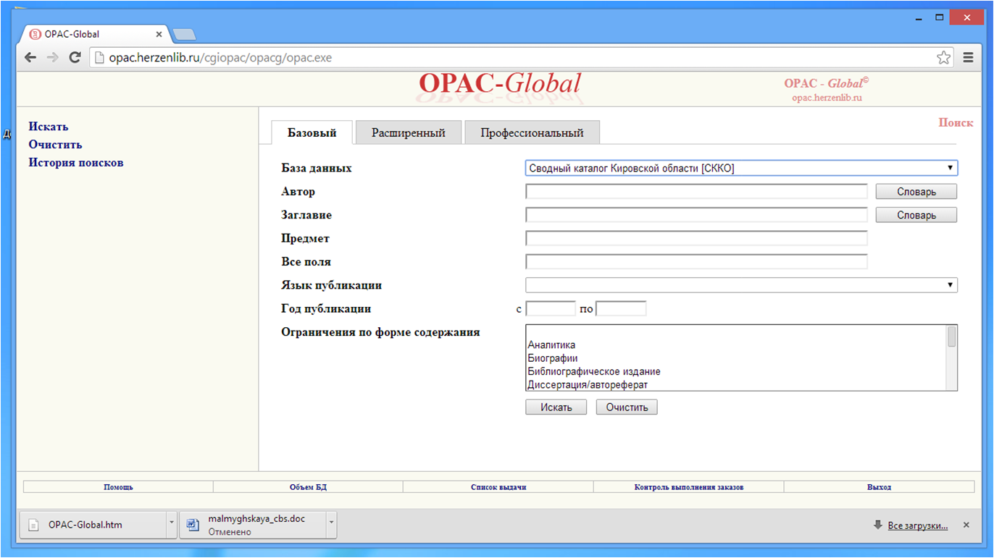
Рис. 2
Для проведения поиска необходимо выполнить следующие действия:
Выбрать базу данных из раскрывающегося списка:
Сводный каталог Кировской области [СККО] или
Немская ЦБС [Книги]
Заполнить поисковые поля для интересующих областей поиска по правилам заполнения полей поиска (см. ниже). Существует возможность заполнять поисковое поле выбранными значениями из словаря. Поля связываются между собой с помощью логической операции AND (И).
Для перехода к поиску нужно нажать слева или внизу Искать.
Результат - список документов, удовлетворяющий Вашему запросу.
Очистить поисковую форму можно, выбрав команду Очистить в левой части экрана.
Например: Новые поступления книг Б. Акунина в нашей ЦБС, какие и где находятся?
- Для этого выбираем базу данных из раскрывающегося списка «Нолинская ЦБС» [Книги].
- Заполняем поисковое поле автор. См. рис. 3
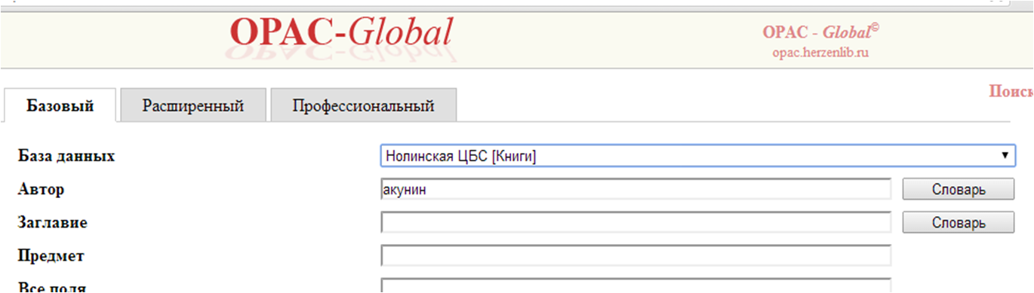
Рис. 3
- Нажимаем СЛОВАРЬ, появляется окно, где мы видим несколько ссылок на Акунина. Нажимаем ссылку Акунин Б.
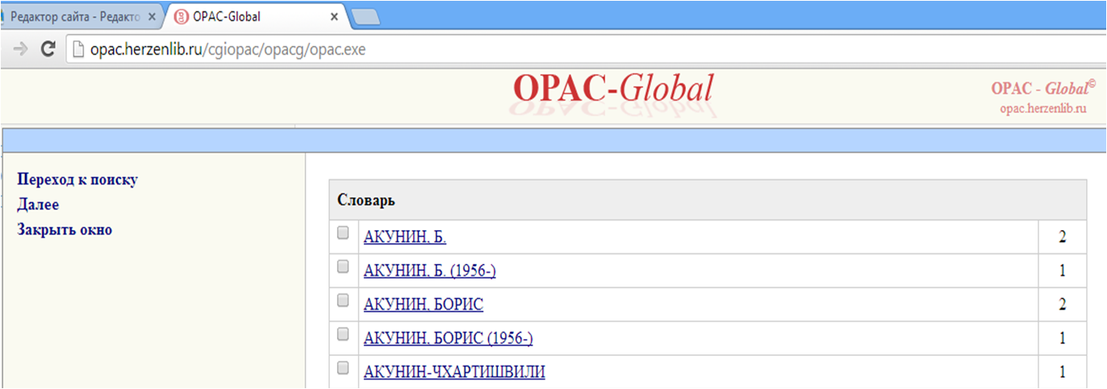
Рис. 4
У нас появляется:
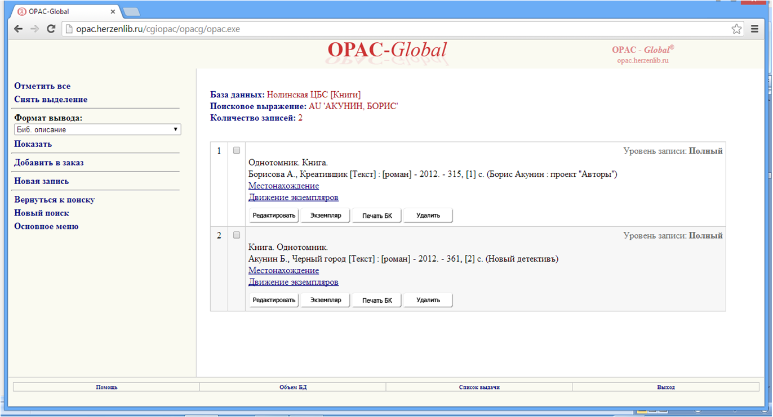
Рис. 5
Мы видим, что из новых поступлений у нас одна книга Б. Акунина «Черный город», местонахождение – аб.
Расширенная поисковая форма
Поисковая форма состоит из трех полей (см. рисунок 6), каждому из которых определяется собственная область поиска. Поля связываются между собой одной из трех логических операций: AND (И), OR (ИЛИ) или NOT (НЕ) (по умолчанию - AND). Для проведения поиска должно быть заполнено хотя бы одно поле.
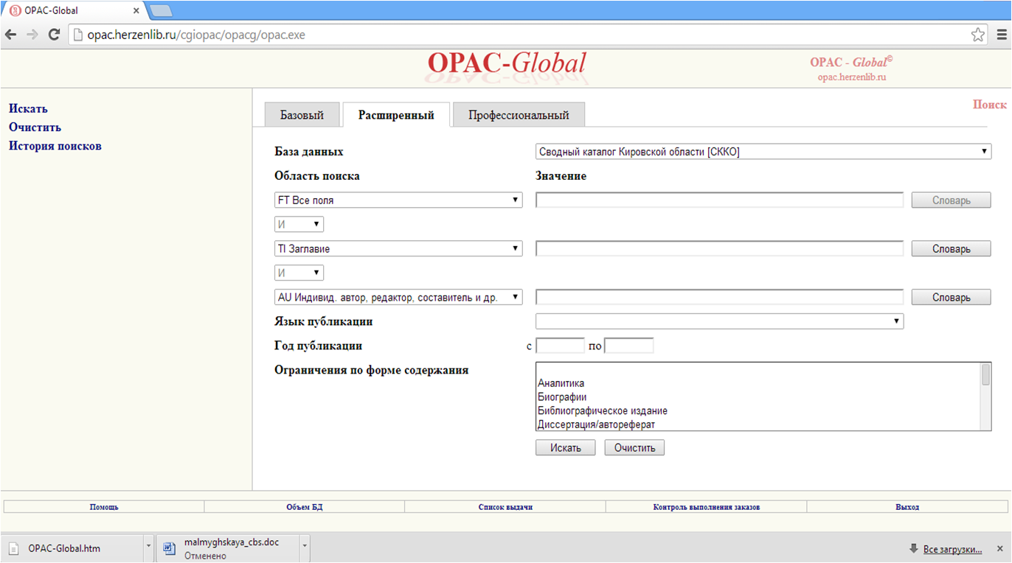
Рис. 6
Для проведения поиска необходимо выполнить следующие действия:
Выбрать базу данных из раскрывающегося списка.
Выбрать область поиска.
Заполнить поле для выбранной области поиска по правилам заполнения полей поиска. Имеется возможность выбора значений из словаря.
Повторить пункты 2 и 3 для оставшихся поисковых полей.
Соединить поля логическими операциями (AND, OR или NOT).
Для перехода к поиску нужно нажать слева или внизу Искать.
Результат - список документов, удовлетворяющий Вашему запросу.
Очистить поисковую форму можно, выбрав команду Очистить в левой части экрана.
Выполнение пунктов 4, 5, 6 не является обязательным.
Правила заполнения полей поиска
В поисковом поле могут быть заданы следующие значения:
- слово целиком;
- усеченное слово, когда отсутствующая часть букв заменяется знаком * (звездочка). Допускается усечение слова: справа, слева, справа и слева, в середине слова;
- слово или несколько рядом стоящих слов, причем слова могут вводиться как полностью, так и усеченными любым способом;
- слова или сочетания слов, соединенные между собой логическими операциями (AND, OR или NOT).
- при поиске документов (статей из периодических изданий) по названию журнала рекомендуется использовать словарь, так как в названиях применялись сокращения (в соответствии с ГОСТом).

